课程名称 JAVA程序设计实验 成绩评定
实验项目名称 接口和Lambda表达式的使用 指导教师 陈宣
实验项目编号0806016909 实验项目类型 验证型 实验地点 DF106
学生姓名 陈曦 学号 2018050150
学院 信息科学技术学院 系 计算机科学 专业计算机科学与技术
实验时间 2019 年11月7 日下午～ 11 月 7日 午温度 ℃湿度
一 实验目的：
1．练习接口和Lambda表达式的使用。
二 实验内容与要求
1．接口的定义和实现
（1）定义一个名为Swimmable的接口，其中包含void swim()方法。另外定义一个Flyable接口，其中定义一个void fly()方法。
（2）定义一个名为Animal的抽象类，其中包含一个void eat()方法。
（3）定义一个WildDuck(野鸭)的类实现上述两个接口，并继承Animal类。编写main方法，创建WildDuck实例，调用它的各种方法。
（4）将WildDuck实例分别赋值给一个Swimmable引用、Flyable引用和Animal引用，测试通过这些引用能否调用相应接口或抽象类中定义的方法。
2. 学习函数式接口的定义和在Lambda表达式中的应用
（1）定义一个函数式接口Calculator，它包含单一个calculate抽象方法，另外含包含两个默认方法：
@FunctionInterface
public interfaceCalculator{
double calculate()(int a, int b);
default int substract(int a, int b){
return a-b;
}
default int add(int a, int b){
return a+b;
}
}
（2）编写程序，使用Lambda表达式实现calculate方法，使该方法计算a²+b²。
三 实验代码
代码一:
public abstract class Animal {
abstract void eat();
}
interface Swimmable{
void swim();
}

interface Flyable{
void fly();
}

public class WildDuck extends Animal implements Swimmable,Flyable{
@Override
public void swim() {
System.out.println("I can swim.");
}

public void fly() {
System.out.println("I can fly");
}

public void eat() {
System.out.println("I can eat");
}
public static void main(String args[])
{
WildDuck d=new WildDuck();
d.swim();
d.fly();
d.eat();

Swimmable s=d;
s.swim();
Flyable f=d;
f.fly();
Animal a=d;
a.eat();
}
}
代码二:
public class LambdaCalculator{
public static void main(String args[])
{
calculator cal=(a,b)-> a * a + b * b;
int a=4;
int b=5;
double c=cal.calculator(a, b);
System.out.print("平方和结果为:" + c);
}
}
四 运行结果
其一:
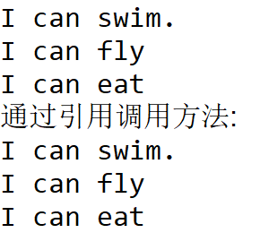
其二:
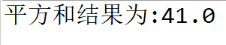
五 实验总结
- 接口总结其一:接口被看作一种特殊的类型,使用接口与使用抽象类相似,不能用new运算符创建接口实例.
- 接口总结其二:与类的继承类似,子接口可以继承父接口中的常量,抽象方法以及默认方法,不同于类,接口可以多继承,但是接口中的静态方法不被继承.
- 一个类可以实现多个接口,类通过使用关键字implements声明实现一个或多个接口,如果一个非抽象类实现了某个接口,那么这个类必须重写该接口对应的所有抽象方法.
- 通过lambda表达式,可以缩减代码量,使代码简介的同时更加易读,执行效率也更高.

